ZGODOVINA 9 - 1. teden REŠITVE
V zvezek si zapiši naslov Odločitev Slovencev leta 1918 za Kraljevino SHS. Za obravnavno nove učne snovi si v učbeniku na straneh 83-84 preberi novo snov ter v zvezek zapiši vprašanja in na njih tudi odgovori:
- V čem sta si bili vsebini majniške in krfske deklaracije podobni in v čem različni?
Slovenci so bili nezadovoljni s svojim položajem v A-O, zato so se slovenski politiki že med vojno povezali z drugimi Južnimi Slovani v monarhiji.
V letu 1917 prevzame oblast v A-O cesar Karel, ki obnovi delovanje parlamenta. Slovenski, hrvaški in srbski poslanci v dunajskem parlamentu so se povezali v Jugoslovanski klub . Predsednik kluba dr. Anton Korošec je v dunajskem parlamentu 31. 5. 1917 prebral izjavo – MAJNIŠKA DEKLARACIJA. V njej zahtevajo združitev Južnih Slovanov v monarhiji v avtonomno enoto.
Julija 1917 so srbska vlada in predstavniki slovenskih, hrvaških in srbskih politikov v tujini, ki so se združili v Jugoslovanski odbor, podpisali KRFSKO DEKLARACIJO. Ta je predvidevala skupno državo Južnih Slovanov pod vodstvom dinastije Karađorđevićev.
- Kdaj in kje je bila razglašena Država SHS in zakaj je nastanek Države SHS pomenil velik mejnik v slovenski zgodovini?
29. 10. 1918 je bila v Ljubljani razglašena Država Slovencev, Hrvatov in Srbov (Država SHS). Narodnemu svetu Države SHS je predsedoval Slovenec dr. Anton Korošec, ki je vodil zunanjo politiko in vojaške zadeve države. Narodna vlada v Ljubljani pa je samostojno izvajala zakonodajno in izvršno oblast.
- Katere okoliščine so vplivala na nastanek Kraljevine SHS? Navedi točen datum nastanka Kraljevine SHS.
Država SHS pa je imela mnoge težave – ni dobila mednarodne podpore in priznanja, nerešeno je bilo vprašanje mej, Srbi so hoteli živeti vsi v eni državi, obstajali so notranji nemiri, vladala je splošna zmeda. Zaradi teh težav so se voditelji Države SHS vse bolj zavzemali za povezavo s Kraljevino Srbijo.
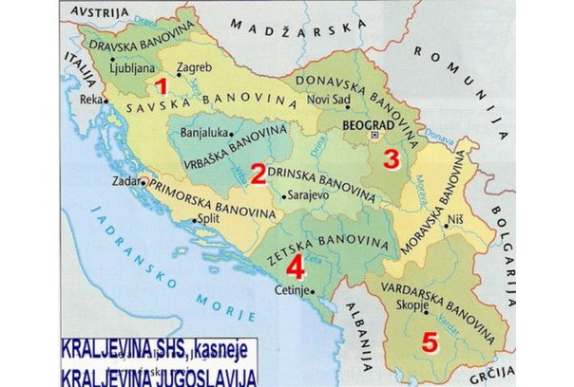
1. 12. 1918 je bila razglašena združena Država SHS s Kraljevino Srbijo v novo državo, imenovano Kraljevino Srbov, Hrvatov in Slovencev (Kraljevina SHS).

